**Horizontales**

1. nombre de la persona que está financiando la campaña de Delfina

7. presidente de México durante el periodo 2000-2006

8. nombre de la presidenta municipal de Jiquipilco.

11. televisora que apoya las campañas de diversos partidos políticos y difunde sus propuestas con fines de lucro

12. la reforma que se le aplico a los campesinos se llama:

15. apellido del gobernador que robo a su estado millones de pesos y estuvo prófugo de la justicia

16. nombre del presidente de Estados Unidos

17. presidente que mostro un bajo índice de delincuencia durante su mandato

18. nombre del candidato del PRD a la gubernatura del estado de México

**Verticales**

1. como se llama la reforma que se le hizo a la gasolina

2. reforma que modifica el modelo educativo

3. nombre del candidato del PAN a la gubernatura del estado de México

4. apellido del residente que disminuyo la deuda externa

5. nombre del secretario de educación publica

6. nombre del director del partido político "morena"

9. nombre del candidato del PRI la gubernatura del estado de México

10. nombre del actual presidente de la republica

13. presidente que vendió parte de México a estados unidos

14. siglas del tratado que tiene México con EU para hacer negocios.(importar y exportar).

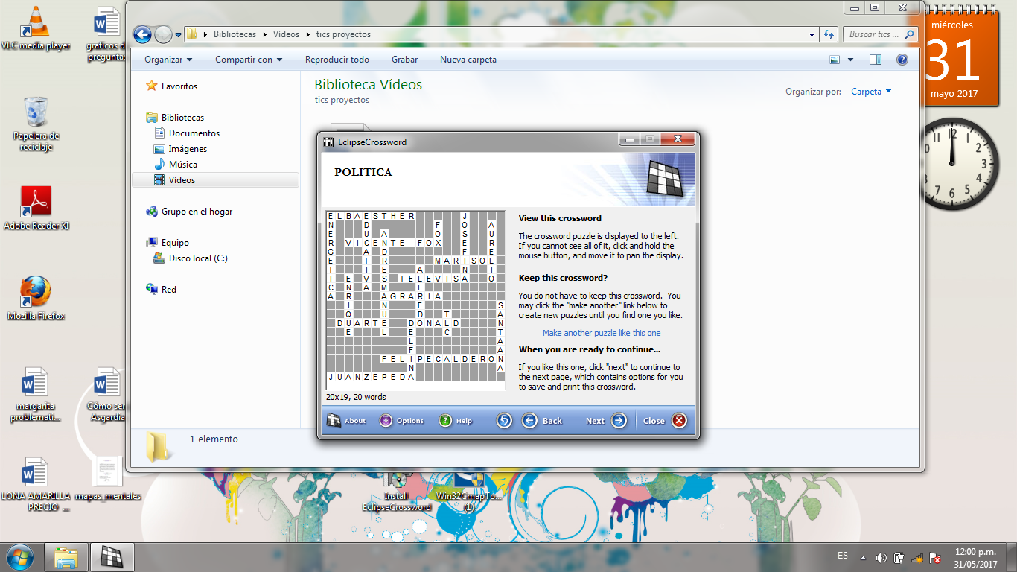16. candidata de morena a la gubernatura del estado de México